สมุนไพรสำหรับแช่เท้า

สมุนไพรสำหรับแช่เท้าอุดมไปด้วยสมุนไพรไทยที่จะทำให้รู้สึกผ่อนคลายและสมุนไพรไทยต่าง ๆยังมีสรรพคุณอีกมากมาย

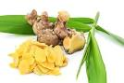
ไพล

บรรเทาอาการอักเสบ ปวดเมื่อย เคล็ด ขัดยอกของกล้ามเนื้อ
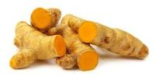
ขมิ้นชัน

บรรเทาอาการอักเสบและบำรุงผิว ทำให้ผิว นุ่ม เนียน
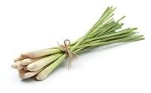
ตะไคร้

ขับลม กระตุ้นการไหลเวียนของโลหิต
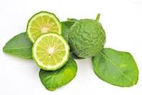
ผิวมะกรูด

กระตุ้นการไหลเวียนของโลหิต และกลิ่นยังทำให้รู้สึกสดชื่น

ใบมะขาม

แก้อาการคัน

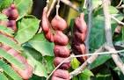
ใบส้มป่อย

บำรุงผิว แก้โรคผิวหนัง

ขั้นตอนการแช่เท้าด้วยสมุนไพร
- นำสมุนไพรทั้งหมดมาต้ม
- นำสมุนไพรที่ต้มทั้งหมดไปผสมกับน้ำอุ่น
- แช่เท้าประมาณ 10 – 15 นาที
ข้อควรระวังสำหรับแช่เท้าด้วยสมุนไพร
- ควรระวังในการใช้กับคนไข้ที่เป็นโรคเบาหวาน เพราะผู้ป่วยกลุ่มนี้มีประสาทรับรับความรู้สึกที่ช้าซึ่งอาจทำให้ผิวหนังพองได้
- ควรระวังในการใช้กับคนไข้ที่เป็นเส้นเลือดขอด
- ไม่ควรใช้กับคนที่มีบาดแผล หรือ โรคผิวหนัง
- ระวังในผู้ที่แพ้น้ำมันหอมระเหย

ประโยชน์ของการแช่เท้าด้วยน้ำสมุนไพร
- ช่วยให้ระบบย่อยอาหารของร่างกายทำงานดีขึ้น
- ช่วยให้ระบบการไหลเวียนเลือดดีขึ้น
- ลดอาการเท้าบวมได้ดีขึ้น
- ช่วยให้นอนหลับง่ายขึ้น

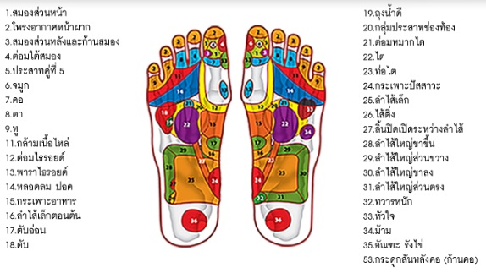
สมุนไพรสำหรับแช่เท้า

จัดทำโดย
พท.อานีรา แวยูโซ๊ะ

วิสาหกิจชุมชนแปรรูปสมุนไพรบ้านไอสะเตียร์
84/3 ม.13 ต.บูกิต อ.เจาะไอร้อง จ.นราธิวาส 96130
โทร 065-3971915

